RUMBO A LAS BAHAMAS CON VISA EN MSC
08 DÍAS – 07 NOCHES
VIGENCIA: 2026/ 2027
FECHAS DE SALIDA: | ITINERARIO I:  03, 17, 31 ENERO 2026  28 FEBRERO 2026  14, 28 MARZO 2026  11, 25 ABRIL 2026  ITINERARIO II:  10, 24 ENERO 2026  07, 21 FEBRERO 2026  07, 21 MARZO 2026  04, 18 ABRIL 2026
DURACION: | 07 NOCHES
PUERTO DE SALIDA: | MIAMI, ESTADOS UNIDOS
BARCOS: | MSC WORLD AMERICA

INCLUYE:
- 07 noches de alojamiento en la categoría de cabina seleccionada
- Comidas Ilimitadas entre las diarias principales y snacks con bebidas incluidas: Café, té, jugos
- Shows
- Actividades recreativas diarias
- Actividades deportivas
- Propinas
- Desembarco en los diferentes puertos descritos en el itinerario
NO INCLUYE:
- Billetes aéreos
- Seguro de viaje
- Alimentos o bebidas no especificados
- Excursiones en tierra.
- Gastos personales.
- Items no especificados en el programa

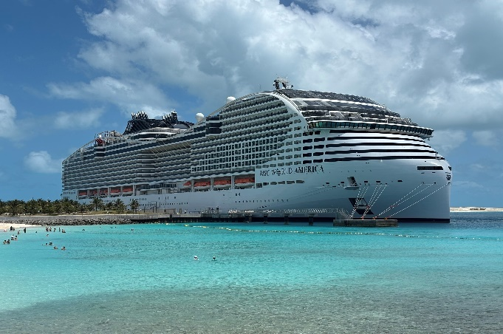
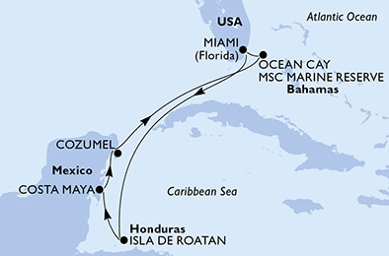
ITINERARIO I

DÍA | PUERTO | LLEGADA | SALIDA
1 | MIAMI, ESTADOS UNIDOS | - | 16:30
2 | NAVEGACIÓNa | - | -
3 | ISLA DE ROATAN, HONDURAS | 09:00 | 18:00
4 | COSTA MAYA, MÉXICO | 08:00 | 17:00
5 | COZUMEL, MÉXICO | 09:00 | 19:00
6 | NAVEGACIÓN | - | -
7 | OCEAN CAY MSC MARINE RESERVE, BAHAMAS | 07:00 | 18:00
8 | MIAMI, ESTADOS UNIDOS | 07:00 | -

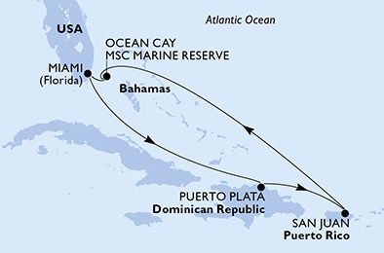
ITINERARIO II
DÍA | PUERTO | LLEGADA | SALIDA
1 | MIAMI, ESTADOS UNIDOS | - | 16:30
2 | NAVEGACIÓN | - | -
3 | PUERTO PLATA, DOMINICAN REPUBLIC | 09:00 | 17:00
4 | SAN JUAN, PUERTO RICO | 09:00 | 23:00
5 | NAVEGACIÓN | - | -
6 | NAVEGACIÓN | - | -
7 | OCEAN CAY MSC MARINE RESERVE, BAHAMAS | 07:00 | 18:00
8 | MIAMI, ESTADOS UNIDOS | 07:00 | -

FECHAS DE SALIDA: | ITINERARIO III:  04, 11, 18, 25 ENERO 2026  01, 08, 15, 22 FEBRERO 2026  01, 08, 15, 22, 29 MARZO 2026  12, 19, 26, ABRIL 2026
DURACION: | 07 NOCHES
PUERTO DE SALIDA: | GALVESTON, ESTADOS UNIDOS
BARCOS: | MSC SEASCAPE

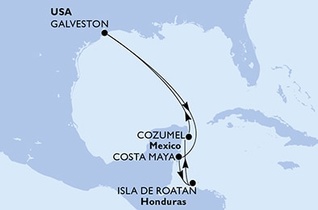
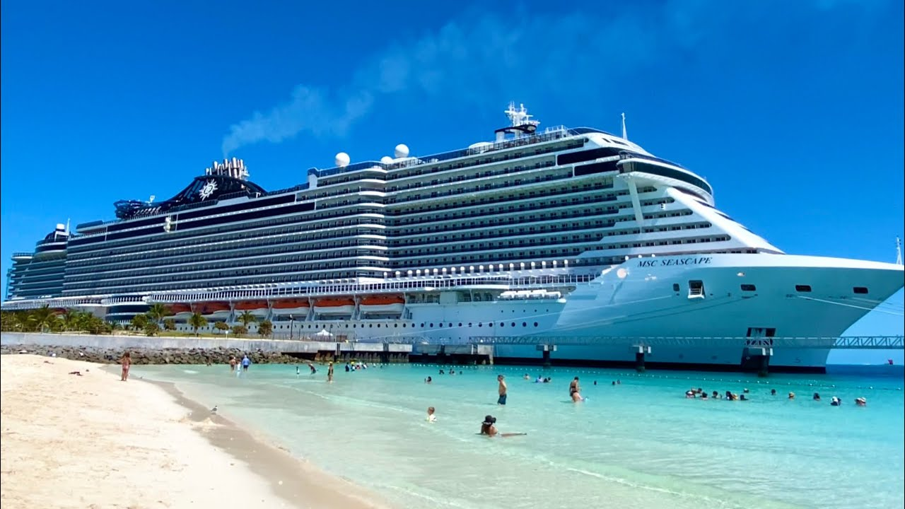
ITINERARIO III

DÍA | PUERTO | LLEGADA | SALIDA
1 | GALVESTON, ESTADOS UNIDOS | - | 18:00
2 | NAVEGACIÓN | - | -
3 | NAVEGACIÓN | - | -
4 | COSTA MAYA, MÉXICO | 08:00 | 18:00
5 | ISLA DE ROATAN, HONDURAS | 08:00 | 16:00
6 | COZUMEL, MÉXICO | 08:00 | 16:00
7 | NAVEGACIÓN | - | -
8 | GALVESTON, ESTADOS UNIDOS | 07:00 | -

FECHAS DE SALIDA: | ITINERARIO IV:  04, 18, 25 ENERO 2026  01, 15, 22 FEBRERO 2026  01, 15, 22, MARZO 2026  12 ABR 2026  ITINERARIO V:  11 ENERO 2026  08 FEBRERO 2026  08, 29, MARZO 2026  05 ABR 2026
DURACION: | 07 NOCHES
PUERTO DE SALIDA: | NUEVA YORK, ESTADOS UNIDOS
BARCOS: | MSC MERAVIGLIA

ITINERARIO IV
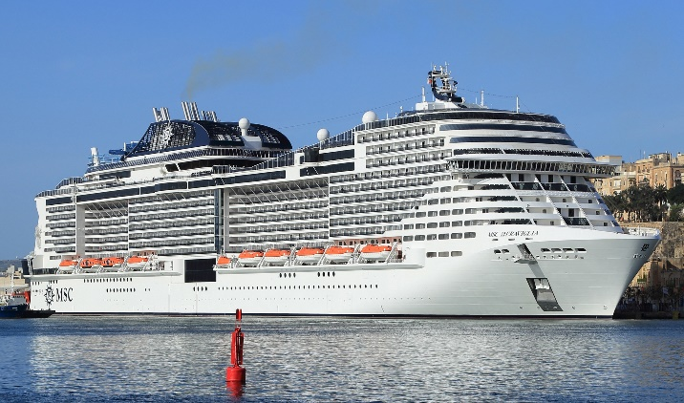
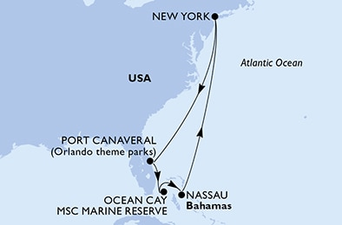
DÍA | PUERTO | LLEGADA | SALIDA
1 | NUEVA YORK, ESTADOS UNIDOS | - | 15:00
2 | NAVEGACIÓN | - | -
3 | PUERTO CAÑAVERAL (ORLANDO), ESTADOS UNIDOS | 13:00 | 21:00
4 | OCEAN CAY MSC MARINE RESERVE,BAHAMAS | 09:00 | 19:00
5 | NASSAU, BAHAMAS | 08:00 | 18:00
6 | NAVEGACIÓN | - | -
7 | NAVEGACIÓN | - | -
8 | NUEVA YORK, ESTADOS UNIDOS | 07:00 | -

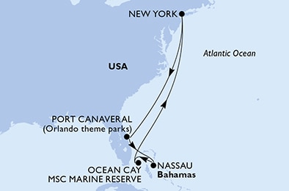
ITINERARIO V
DÍA | PUERTO | LLEGADA | SALIDA
1 | NUEVA YORK, ESTADOS UNIDOS | - | 15:00
2 | NAVEGACIÓN | - | -
3 | PUERTO CAÑAVERAL (ORLANDO), ESTADOS UNIDOS | 13:00 | 21:00
4 | NASSAU, BAHAMAS | 13:00 | 21:00
5 | OCEAN CAY MSC MARINE RESERVE,BAHAMAS | 09:00 | 22:00
6 | NAVEGACIÓN | - | -
7 | NAVEGACIÓN | - | -
8 | NUEVA YORK, ESTADOS UNIDOS | 07:00 | -

FECHAS DE SALIDA: | ITINERARIO VI:  21 DICIEMBRE 2026  04, 18 ENERO 2027  ITINERARIO VII:  19 ENERO 2026  02, 16 FEB 2026  16 MAR 2026  13 ABR 2026  ITINERARIO VIII:  19 ENERO 2026  09 FEB 2026  09 MAR 2026  06 ABR 2026
DURACION: | 07 NOCHES
PUERTO DE SALIDA: | MIAMI, ESTADOS UNIDOS
BARCOS: | MSC SEASIDE

ITINERARIO VI
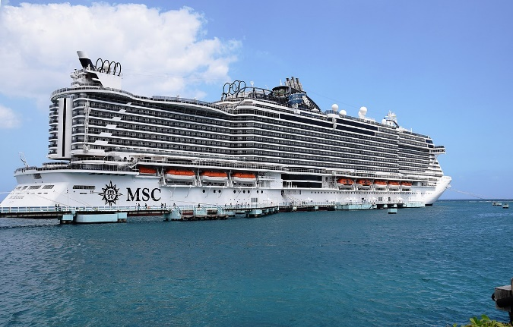
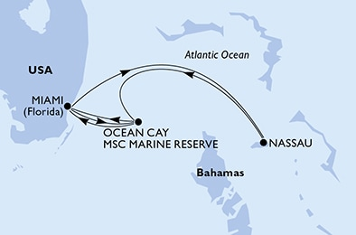

DÍA | PUERTO | LLEGADA | SALIDA
1 | MIAMI, ESTADOS UNIDOS | - | 17:00
2 | NAVEGACIÓN | - | -
3 | NASSAU, BAHAMAS | 07:00 | 18:00
4 | OCEAN CAY MSC MARINE RESERVE,BAHAMAS | 08:00 | 20:00
5 | MIAMI, ESTADOS UNIDOS | 07:00 | 17:00
6 | NAVEGACIÓN | - | -
7 | OCEAN CAY MSC MARINE RESERVE,BAHAMAS | 08:00 | 20:00
8 | MIAMI, ESTADOS UNIDOS | 07:00 | -

ITINERARIO VII
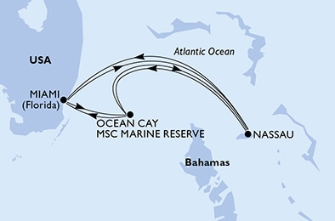
DÍA | PUERTO | LLEGADA | SALIDA
1 | MIAMI, ESTADOS UNIDOS | - | 17:00
2 | OCEAN CAY MSC MARINE RESERVE,BAHAMAS | 07:00 | 23:59
3 | NAVEGACIÓN | - | -
4 | NASSAU, BAHAMAS | 07:00 | 18:00
5 | MIAMI, ESTADOS UNIDOS | 07:00 | 17:00
6 | NASSAU, BAHAMAS | 09:00 | 18:00
7 | OCEAN CAY MSC MARINE RESERVE,BAHAMAS | 08:00 | 20:00
8 | MIAMI, ESTADOS UNIDOS | 07:00 | -
ITINERARIO VIII
DÍA | PUERTO | LLEGADA | SALIDA
1 | MIAMI, ESTADOS UNIDOS | - | 17:00
2 | NAVEGACIÓN | - | -
3 | NASSAU, BAHAMAS | 07:00 | 18:00
4 | OCEAN CAY MSC MARINE RESERVE,BAHAMAS | 08:00 | 20:00
5 | MIAMI, ESTADOS UNIDOS | 07:00 | 17:00
6 | NASSAU, BAHAMAS | 09:00 | 18:00
7 | OCEAN CAY MSC MARINE RESERVE,BAHAMAS | 08:00 | 20:00
8 | MIAMI, ESTADOS UNIDOS | 07:00 | -

FECHAS DE SALIDA: | ITINERARIO IX:  14, 28 FEB 2026  14, 28 MAR 2026  06 ABR 2026
DURACION: | 07 NOCHES
PUERTO DE SALIDA: | PUERTO CAÑAVERAL (ORLANDO), ESTADOS UNIDOS
BARCOS: | MSC SEASIDE

ITINERARIO IX

DÍA | PUERTO | LLEGADA | SALIDA
1 | PUERTO CAÑAVERAL (ORLANDO), ESTADOS UNIDOS | - | 17:00
2 | NASSAU, BAHAMAS | 10:00 | 18:00
3 | OCEAN CAY MSC MARINE RESERVE,BAHAMAS | 08:00 | 18:00
4 | NAVEGACIÓN | - | -
5 | PUERTO PLATA, DOMINICAN REPUBLIC | 09:00 | 17:00
6 | NAVEGACIÓN | - | -
7 | NAVEGACIÓN | - | -
8 | PUERTO CAÑAVERAL (ORLANDO), ESTADOS UNIDOS | 07:00 | -

NOTAS IMPORTANTES:
- Precios incluyen todos los impuestos (sujetos a cambio y disponibilidad).
- Precios sujetos a variación y disponibilidad sin previo aviso hasta el momento de la reserva.
- Las cabinas garantizadas no tienen n° de cabina hasta realizar el check in.
- Pago signature on file: Pago con tarjeta de crédito directo a la Naviera.
- Pago: Pago con tarjeta de crédito.

